Cámaras LSI

Cámaras
El laboratorio cuenta con dos cámaras de video marca Videoman, una del tipo domo modelo B214 (Figura 1) y la otra una mini cámara modelo KC-202S (Figura 2).
La cámara del tipo domo cuenta con dos salidas, una que va al transformador y el mismo a la fuente de alimentación y la otra es un conector BNC hembra.
La mini cámara cuenta con tres salidas, una que va al transformador y el mismo a la fuente de alimentación, otra es un conector BNC hembra y la última es una salida RCA hembra, la cual sirve para el audio.
Ambas cámaras, por más que en su etiqueta dicen que usan el sistema PAL, utilizan el NTSC por lo que deben elegir la opción de NTSC en el sistema.

Placa de video
Además cuenta con una placa de video Geovision modelo GV-600 que cuenta con 4 entradas BNC y 4 entradas de audio. Esta placa tiene un conector PCI-E de 16 pines por lo que no se la puede conectar a la mayoría de las pc presentes en el laboratorio ya que la mayoría de estas no cuenta con esa entrada. La 05-LSI-PC004 cuenta con esta entrada por lo que actualmente está conectada ahí.
El software necesario ya está instalado en esta pc (se puede descargar gratuitamente en la página http://www.apexcctv.com/t-geovision-software-downloads.aspx) y se accede al mismo a través de Inicio->Todos los programas->GV-600->Geovision GV-600 System. Cuando pide log in el usuario es bruno y la contraseña es lsi.

Funcionamiento
Para ambas cámaras el modo de conectarlas es el mismo, se debe conectar por un lado a la fuente de alimentación a través del transformador y por el otro se explicará a continuación como conectar la salida BNC hembra a la placa. En el caso de la mini cámara, si se quiere obtener el audio también se debe conectar la salida RCA hembra a otro dispositivo que tenga entrada RCA blanca o roja, como puede ser la TV.
El laboratorio a su vez cuenta con 4 transmisores pasivos video balún (2 para cada cámara), y también se necesitará para hacer las conexiones un poco de cable UTP.
Se conecta la salida BNC de la cámara a uno de los transmisores pasivos (Figura 3). Luego se debe tomar del cable UTP un par trenzado del mismo color, y sacar el aislante de ambas puntas, dejando el cobre al descubierto. Luego se conecta uno a cada una de las entradas del transmisor, teniendo en cuenta que se tendrán que conectar en las mismas entradas del otro transmisor en el otro lado del cable. En el caso de la figura estamos tomando el par naranja para una cámara y el verde para la otra.
Del otro lado del cable se realiza el mismo procedimiento, se deja el cobre al descubierto y se lo conecta al otro transmisor, el cual se conecta a la placa (Figura 4). Por el momento están configuradas las entradas 3 y 4, pero si se desea en el programa se pueden configurar las otras dos.

Anexo

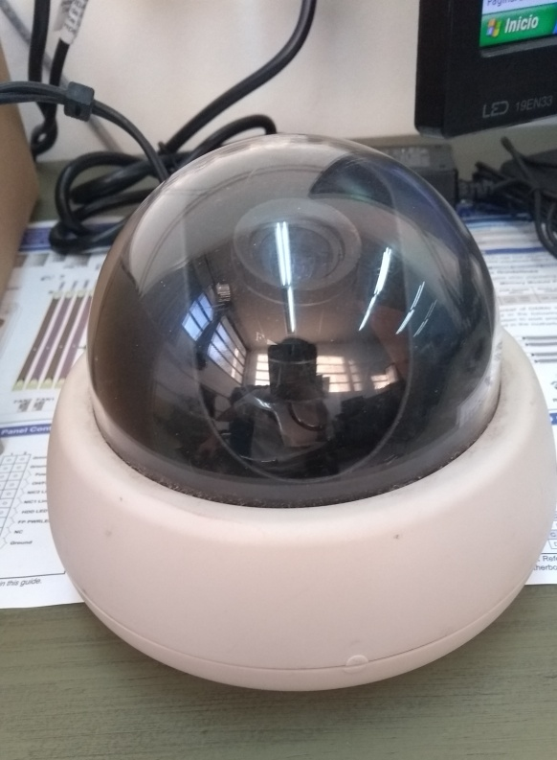
Figura 1.

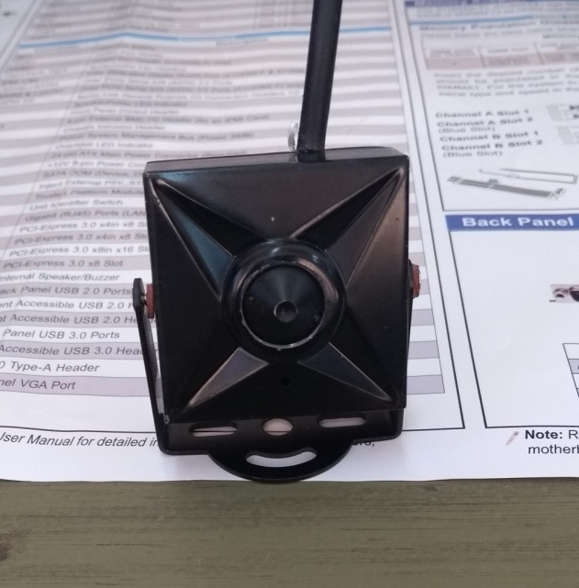
Figura 2.

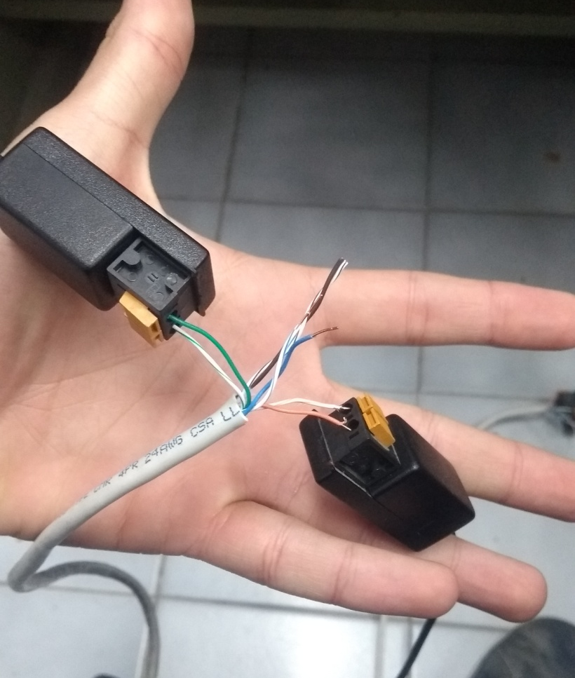
Figura 3.

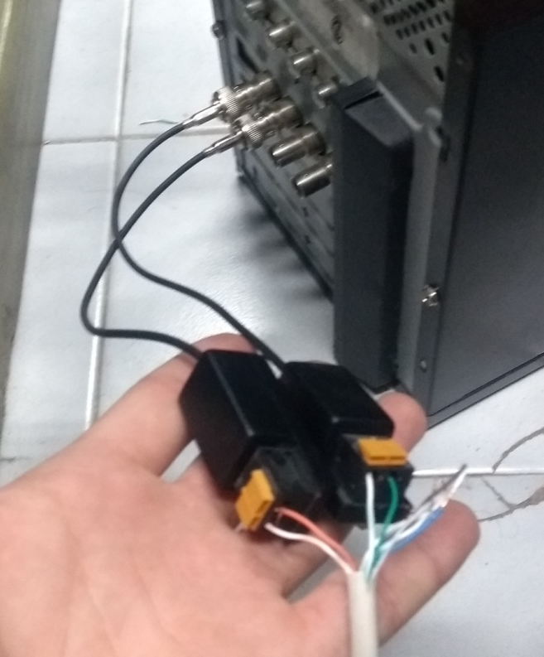
Figura 4.

